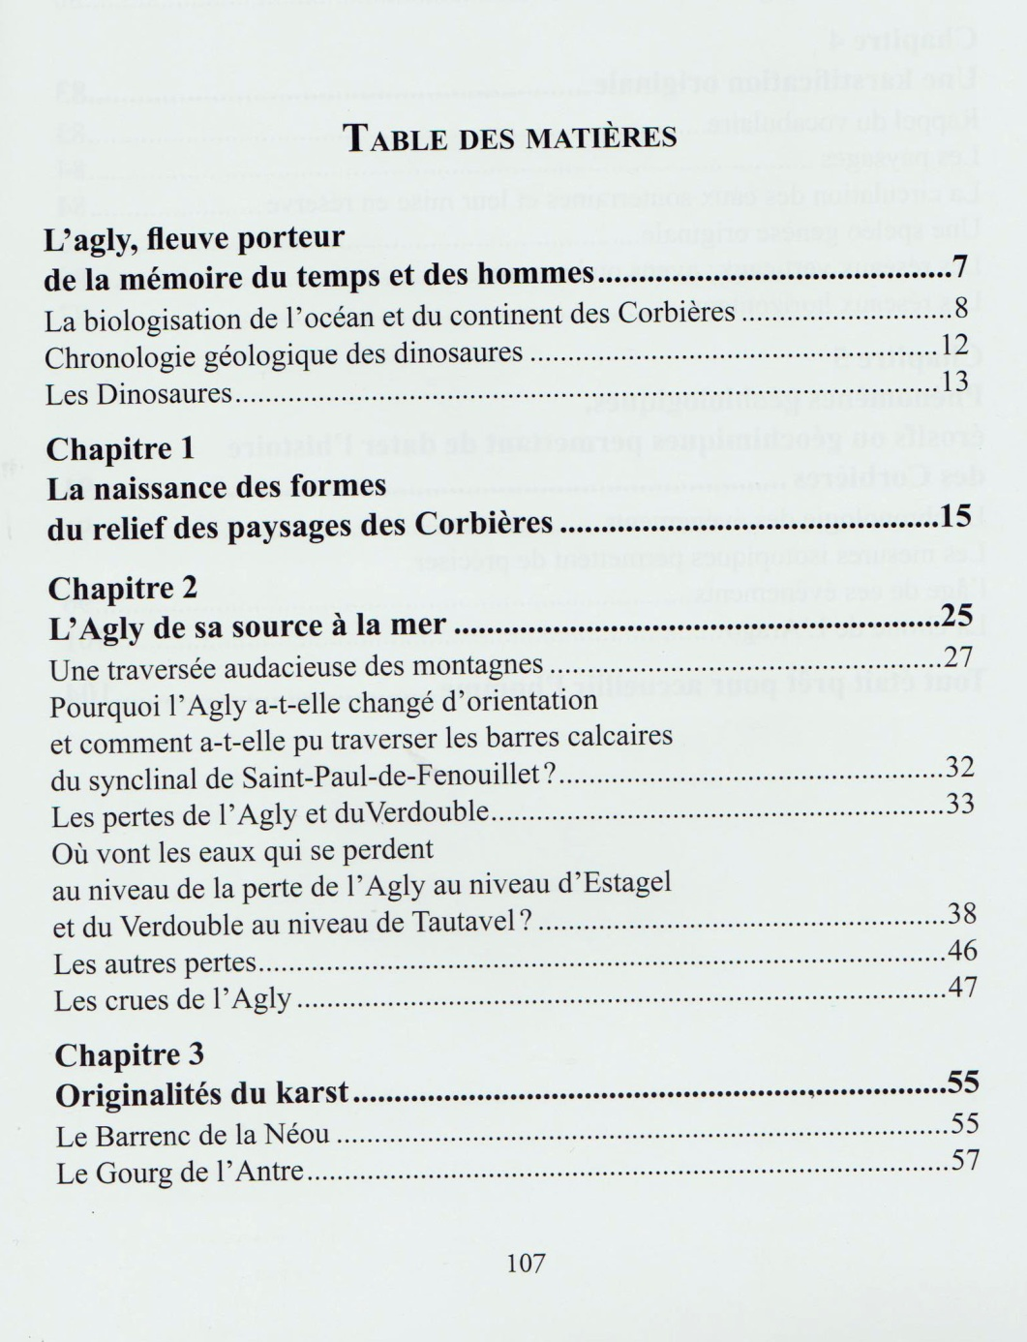
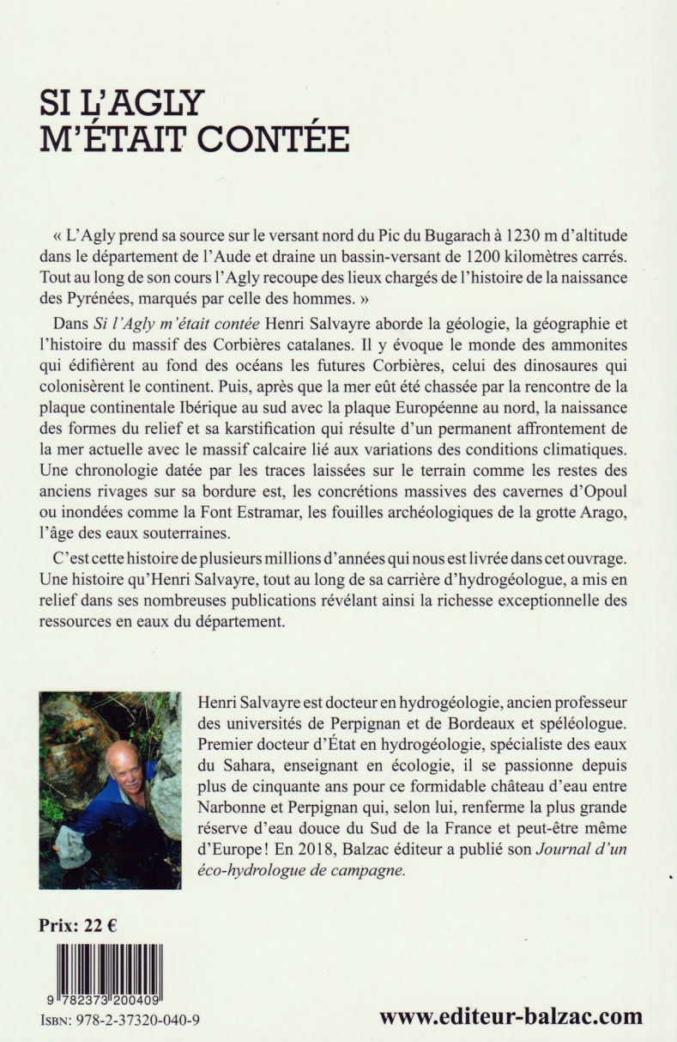
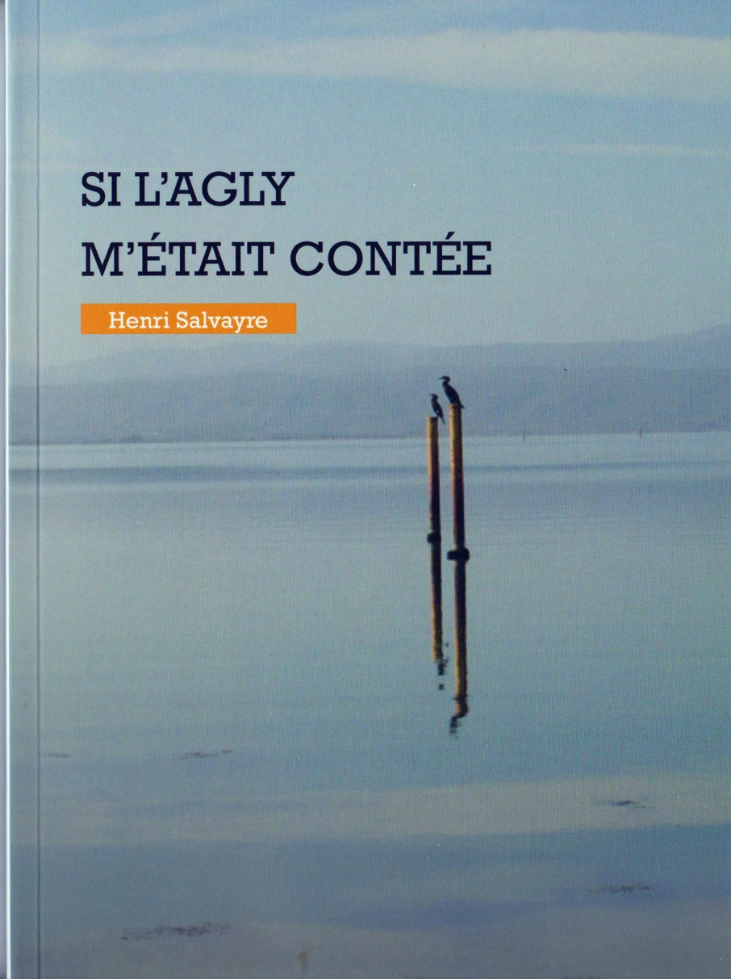

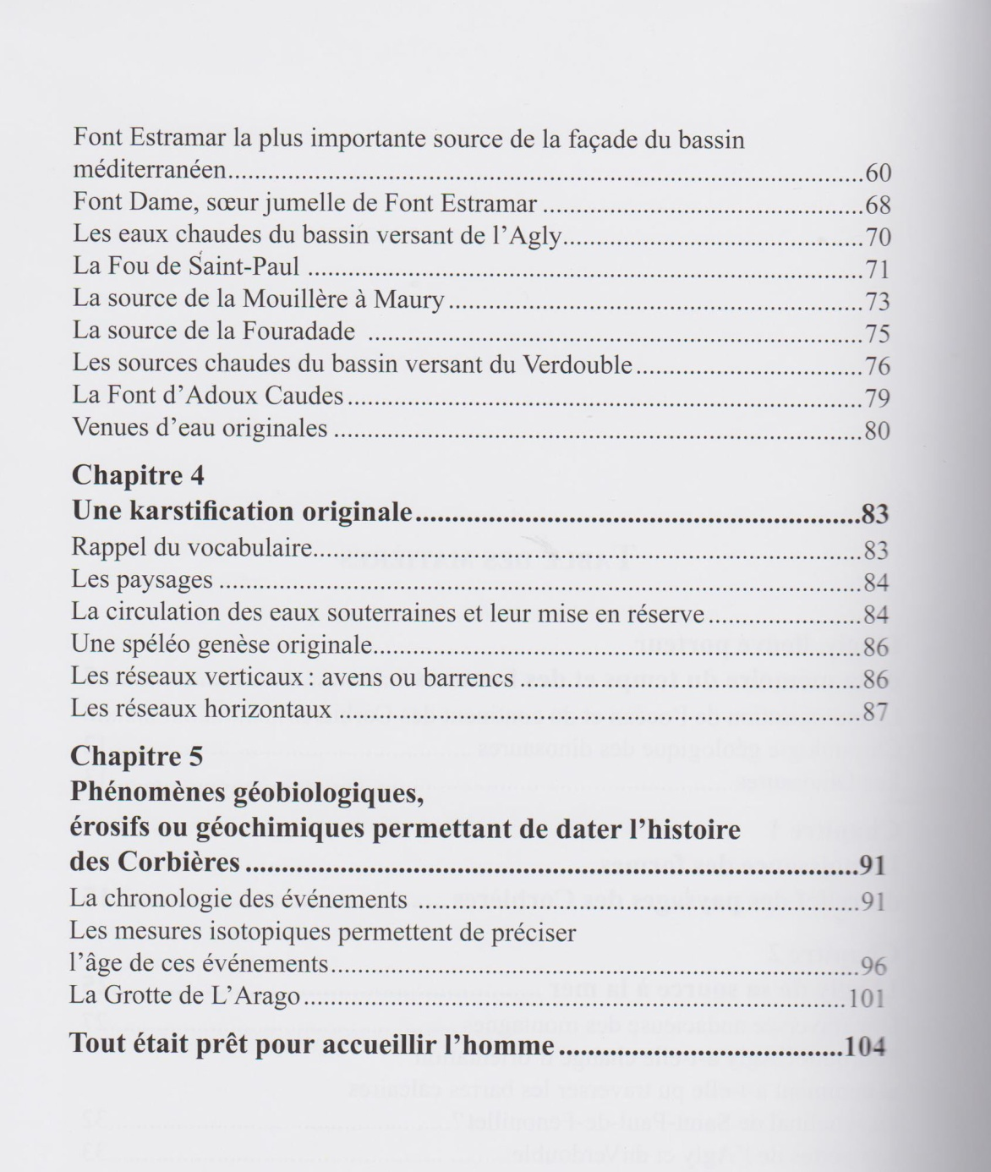

EN VENTE CHEZ L'AUTEUR
Mas Saragosse route de Thuir
66170 MILLAS
0613557779 / salvayre @ orange .fr
22€OO+3€ de port: 25€0

